**主题：我是大班哥哥姐姐！**

1. **主题思路：**

（一）主题来源

经过一个漫长的暑假，孩子们又回到了幼儿园。不同的是，现在的他们是大班的哥哥姐姐了，他们的生活、学习、品行习惯、责任意识和自我管理等方面的能力有显著提升，他们对大班的学习和生活充满了期待，产生了初步的自豪感。

本学期，我班迎来了新老师和新同学。为了让孩子们更快地适应幼儿园新的环境和生活，认识到自己已经是幼儿园的大哥哥、大姐姐，要给弟弟、妹妹们做个好榜样，我们将围绕“迎新、突破、展望”三方面开展，引导孩子通过观察、描绘、记录等方式，发现周围环境的变化和自己的成长。通过参加“升旗仪式”、“大带小”等活动，自我革新，对自己产生新的认识，逐渐增强责任意识，体验成为大班小朋友的快乐。

（二）幼儿经验

假期中了解到，我班幼儿对于新环境、新老师以及新朋友都很感兴趣，但经过漫长的假期，难免有一些返园焦虑。同时，班级95%以上的孩子对于小班孩子入园哭闹有心理上的共鸣，他们都表示愿意帮助小班弟弟妹妹，使其更快适应幼儿园生活。但是对于怎样帮助存在着很多困惑。

二、**主题目标：**

1.尝试有序、连贯、清楚地表达成为大班小朋友后的变化。

2.认识新的人、事、物，愿意参与班级的整理和环境创设工作。

3.积极参加各类活动和游戏，主动做力所能及的事情，逐步增强规则意识、责任感。

4.知道自己是大班的哥哥姐姐了，在关心弟弟妹妹等活动中乐于表现自己的才干，并懂得关心帮助他人。

5.在很多的“第一次”中革新自我认识，萌发做大班哥哥姐姐的自豪感。

**三、主题网络图：**

（一）开展前线索图

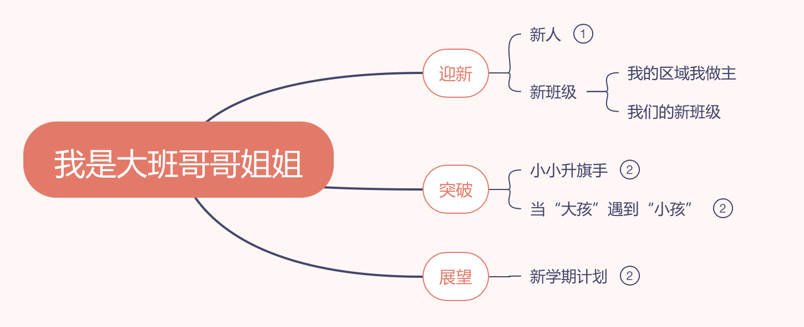

（二）开展后线索图

**四、主题资源：**

1.园内资源

幼儿园新环境、班级新环境；

升旗台；

小班幼儿、教师及家长。

2.园外资源：

环境创设中收集的材料等。

**五、焦点活动：**

|  |  |  |  |  |
| --- | --- | --- | --- | --- |
| **活动类型** | | **资源** | **活动** | **经验** |
| 日常活动 | | 暑假趣事记录纸等； | 活动：暑假趣事  活动：我的区域我做主  活动：我们的新教室  活动：小小值日生 | 回忆暑期趣事，大胆表达讲述自己的经历。  在感知新环境中激发他们对新班级的喜爱之情。引导孩子们共同制定区域游戏规则，培养他们的自主性，也为他们能遵守区域规则奠定基础。在交流中进一步完善区域规则，也帮助幼儿进一步了解各区域需要遵守的规则。 |
| 区域活动 | 美工区 | 水彩画笔、纸盘、纸杯、粘土、彩纸、勾线笔； | 活动：我是大班哥哥姐姐  活动：长大的我 | 绘画我是大班哥哥姐姐。  能自主选择材料制作粘土小人，发展手部精细动作。 |
| 科探区 | 各种各样的纸、瓶子；  量杯、滴管、搅拌棒、试管等实验器材；  显微镜；  笔、记录纸。 | 活动:纸桥； 活动:会吹气球的瓶子；  活动：纸花开了； | 认识各种不同种类的纸，观察比较不同；  尝试用各种材料按步骤进行科学小实验，学会记录自己的实验结果。 |
| 自然角 | 蝌蚪、乌龟、金鱼、蚕等；黄豆、红豆、花生、太阳花、向日葵、小麦等种子；郁金香、文竹等植物；鱼缸、泡沫箱、装水容器、放大镜、《动植物观察》记录表。 | 活动:小麦的生长 活动:饲养小动物 | 愿意照顾动植物，在饲养动物和栽培植物的过程中感知、发现动植物生长的基本条件和变化。 |
| 生活区 | 水果、蔬菜若干  芝士、水果、蔬菜、水果刀、空气炸锅等。 | 活动：切水果蔬菜  活动：制作水饺 | 发展手部精细动作，体验劳动的快乐。 |
| 语言区 | 关于成长的绘本，提供故事转盘、手偶等；  收集幼儿暑假趣事记录纸；  电子设备，如录音笔、平板电脑、耳机等；  纸、笔等书写工具。 | 活动:成长的故事 活动:小鼹鼠过生日 | 能够根据连续画面提供的信息，大致说出故事的情节；  能够耐心倾听故事；  愿意通过多种形式进行表达表现。 |
| 建构区 | 单元积木、雪花片等搭建材料；  辅助材料:如自然物、美工区的作品、箱盒、饮料瓶等。 | 活动：我们的幼儿园 | 能综合运用单元积木及相关材料搭建出我们的幼儿园，体验建构的乐趣。 |
| 表演区 | 相关绘本、头饰、表演场景、道具等；  音乐播放器及辅助材料，如丝巾、飘带、纸盘、树叶等。 | 活动：绘本表演 | 愿意参加表演活动，能按故事角色或音乐节奏大胆表现，感受表演的乐趣。 |
| 集体教学 | | 早晨来园时家长带幼儿了解了新班级的位置，大致观察了一下班级。  笔、大幅白纸 | 活动：我们的新班级（社会） | 在感知新环境中激发他们对新班级的喜爱之情。引导孩子们共同制定区域游戏规则，培养他们的自主性，也为他们能遵守区域规则奠定基础。在交流中进一步完善区域规则，也帮助幼儿进一步了解各区域需要遵守的规则。 |
| PPT。 | 活动：好哥哥好姐姐（社会） | 懂得大班孩子是弟弟妹妹的榜样，萌发成为大班哥哥姐姐的自豪感及责任感。积极讨论照顾小班弟弟妹妹的方法和注意点，懂得关心和帮助他人。 |
| 1.各班“送礼物”、“大手小手画一画”、“合作玩游戏”幼儿活动照片。  2．A4纸、黑色勾线笔、油画棒。 | 活动：和弟弟妹妹一起玩的开心时刻（美术） | 利用幼儿已有经验，启发讨论，明确绘画主题。通过教师的指引，使幼儿的绘画内容有了一定的方向性。 |
| 其他活动 | | PPT | 活动:我们的活动 | 回忆已有经验，激发孩子们参与的兴趣。在感知新环境中引导幼儿认识新同学和新老师，激发他们对新环境的喜爱之情。培养幼儿的分工、合作、交流等社会性品质。 |